**INICIO**

**CONTACTO**

**DONACIONES**

**REDES**

Gustavogallardo997@gmail.com

Compuerta OR:



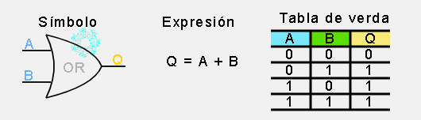

La compuerta OR es denominada como la compuerta de “cualquiera o todo”. Su expresión en el Álgebra de Boole es representada por una suma. Esta compuerta se encuentra en estado activo siempre y cuando una de sus entradas tenga un estado binario activo “1”. Para lograr un estado inactivo “0” a la salida, es necesario que todas sus entradas se encuentren en estado inactivo “0”.

